Укрепление психологического здоровья дошкольников, посещающих Службу логопедической помощи
Подготовила педагог - психолог МБДОУ № 258 Н.В.Шмакова
«Единственная красота, которую я знаю - это здоровье».
Генрих Гейне
В 1989 году принята Конвенция о правах ребенка, именно поэтому 20 ноября считается Всемирным днем ребенка. В нашей стране эту дату отмечают как «Всероссийский День правовой помощи детям». В связи с этим вспомним Федеральный закон от 21.11.2011 № 323- ФЗ «Об охране здоровья граждан»:
- дети, независимо от возраста, имеют равные права в сфере охраны здоровья, как и их родители или иные граждане нашей страны,
- основными принципами охраны здоровья являются не только соблюдение прав граждан в сфере охраны здоровья и обеспечение связанных с этими правами государственных гарантий, но и приоритет охраны здоровья детей (например, ст. 4, 54 Закона №323-ФЗ), в том числе и психологического.
Психологическое здоровье является необходимым условием функционирования и развития ребёнка в процессе жизнедеятельности; представляет собой динамическую совокупность психических свойств человека, которые обеспечивают гармонию между потребностями человека и общества.
С одной стороны, оно является условием адекватного выполнения человеком своих возрастных, социальных и культурных ролей, с другой стороны, обеспечивает ему возможность непрерывного развития в течение всей его жизни.
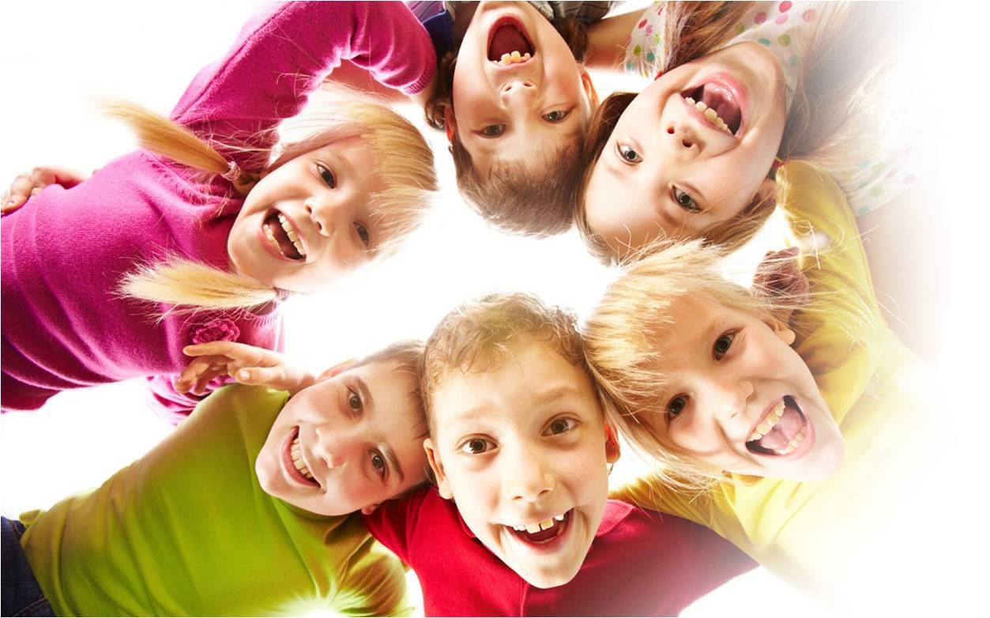

Критерии психологического здоровья:
- состояние психического развития ребёнка, его душевного комфорта;
- адекватное социальное поведение;
- умение понимать себя и других;
- более полная реализация потенциала развития в разных видах деятельности;
- умение делать выбор и нести за него ответственность.
Причины нарушения психического здоровья
К отклонениям в состоянии психологического здоровья детей приводит сочетание неблагоприятных внешних факторов (семейные, взаимоотношения со сверстниками) с индивидуальной предрасположенностью:
1. Соматическое заболевания (дефекты психического развития).
2. Неблагоприятные факторы, стрессы, воздействующие на психику.
Психологически здоровый дошкольник - это дошкольник, у которого наблюдается сбалансированность внутренних (познавательных, эмоциональных, физиологических) и внешних (требования социального окружения) особенностей развития его личности.
Если дошкольник испытывает продолжительные нервные перегрузки (стресс, обиду, не справляется с нагрузкой), происходит истощение возможностей, и могут возникать различного рода нервно-психические расстройства (невроз). Наиболее типичный невроз у детей дошкольного возраста – это неврастения.
Признаками неврастении являются:
- повышенная раздражительность;
- быстрая утомляемость;
- расстройство сна;
- сонливость;
- неустойчивое настроение;
- ухудшение аппетита.
При возникновении утомления (временного снижения работоспособности) необходим отдых. Иначе это может привести к переутомлению.
Переутомление проявляется в:
- головных болях;
- слабости;
- снижении аппетита;
- нарушении сна;
- ухудшении памяти;
- рассеянности.
Переутомление приводит к нервно-психическим заболеваниям.
Что нужно сделать, чтобы личностный рост был гармоничным?
Несколько конкретных советов о том, как сформировать у ребёнка хорошую самооценку, уверенность и способность противостоять трудностям:
- взрослым важно проявлять доверие и уважительное отношение к ребёнку;
- при возникновении жизненных сложностей необходимо демонстрировать ребёнку позитивное отношение к жизни и уверенность в возможности преодоления трудностей;
- никогда не обманывать ребёнка - делать хорошую мину при плохой игре, т.к. дети очень чувствительны к фальши;
- не сравнивать ребёнка с другими детьми, особенно если сравнение не в пользу ребёнка;
- чтобы выработать чувство ответственности, необходимо, чтобы у ребёнка были дела, за которые отвечает только он (домашние поручения, уроки и т. д.);
- чаще хвалить ребёнка, но похвала не должна быть фальшивой, иначе у ребёнка возникнет чувство собственного бессилия;
- помогать ребёнку только в том случае, когда он об этом попросит.

Говорите ребенку слова одобрения
В трудную минуту дети нуждаются в простых, но таких важных словах поддержки от родителей. Это не только поднимает настроение ребенку, но и повышает его самооценку, внушает веру в себя. Вот список слов, которые ребенок должен слышать как можно чаще:
- Ты на верном пути!
- С каждым днем у тебя получается всё лучше!
- Это то, что нужно! Здорово!
- Я тобой горжусь!
- Мне очень нужна и важна твоя помощь!
- Для меня важно все, что тебя волнует, тревожит и радует!
- Ты лучше всех!
- Я очень люблю тебя!

Поддержка родителей просто необходима ребенку, особенно если он переживает не лучшие времена в своей жизни. Если ребенку есть к кому обратиться в трудную минуту — его психологическое здоровье будет в порядке.
Родителям очень важно научиться чувствовать, когда нужно уделить ребенку больше времени и поговорить с ним по душам, а когда лучше не переусердствовать с жалостью и сочувствием. Маме и папе важно и нужно донести до ребенка простую истину: он всегда будет нужен и любим.
При соблюдении этих правил психологическое здоровье ребёнка-логопата дошкольного возраста будет в полном порядке! Берегите своих детей!

